MANUAL DE USUARIO – Carnetización Digital

Este manual describe el uso básico de la aplicación móvil Carnetización Digital, permitiendo a los usuarios acceder a sus carnets digitales, participar en eventos, registrar asistencias y administrar su información personal.
1. Pantalla de Bienvenida
Al abrir la aplicación, se muestra la pantalla inicial con el logotipo de CarnetGo y el botón “Ingresar”.
Desde esta vista, el usuario puede iniciar el proceso de autenticación para acceder a sus servicios.
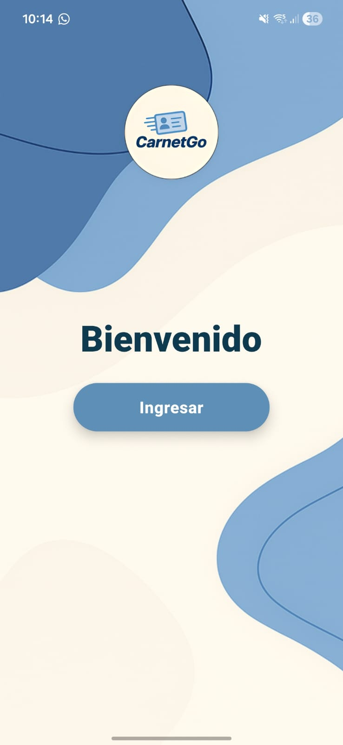
2. Iniciar Sesión
Al seleccionar “Ingresar”, se muestra el formulario de inicio de sesión.
El usuario debe ingresar:
- Correo electrónico registrado.
- Contraseña asignada o previamente configurada.
Finalmente, se presiona el botón “Ingresar” para acceder a la plataforma.
Si el usuario no recuerda su contraseña, puede seleccionar la opción “¿Olvidaste tu contraseña?” ubicada en la parte inferior.
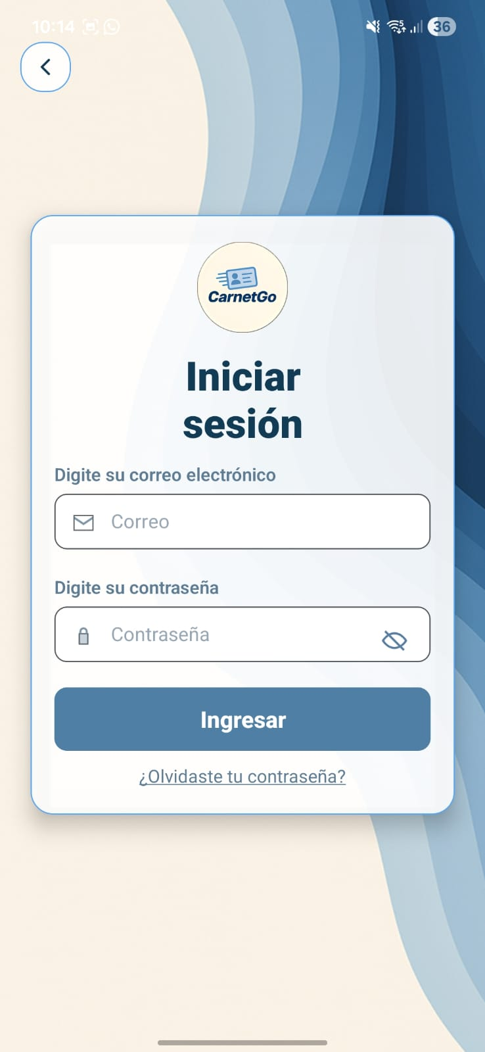

3. Recuperación de Contraseña
Si el usuario selecciona “¿Olvidaste tu contraseña?”, se abre una pantalla donde debe ingresar su correo electrónico para iniciar el proceso de recuperación.
Después de escribir el correo, debe presionar el botón “Enviar”.
El sistema enviará un código temporal de recuperación al correo registrado.
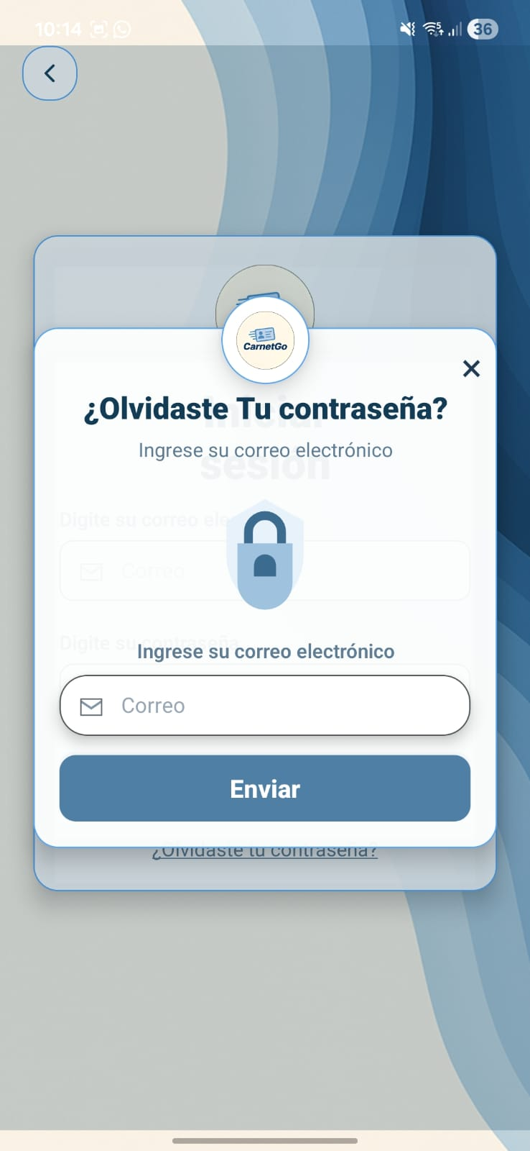
4. Confirmación de Código
El usuario recibirá un código de cinco dígitos en su correo.
En la aplicación aparecerá una pantalla solicitando estos 5 dígitos.
Una vez ingresado el código correcto, el sistema permitirá cambiar la contraseña.
Al finalizar el proceso y guardar la nueva clave, la aplicación redirige nuevamente a la pantalla de Inicio de Sesión para que el usuario acceda con su nueva contraseña.

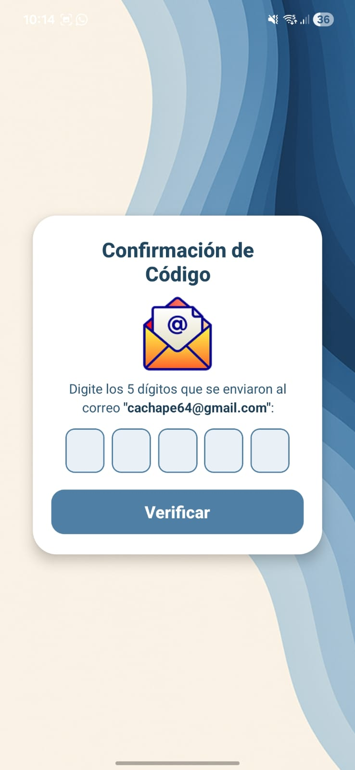
5. Ingreso a la aplicación
Después de validar sus credenciales, el usuario accede al menú principal.
En la parte superior se muestra su información básica, incluyendo:
- Nombre
- Rol o tipo de usuario
- Opciones de ayuda y notificaciones
El menú inferior ofrece navegación rápida hacia:
- Inicio
- Carnets
- Perfil
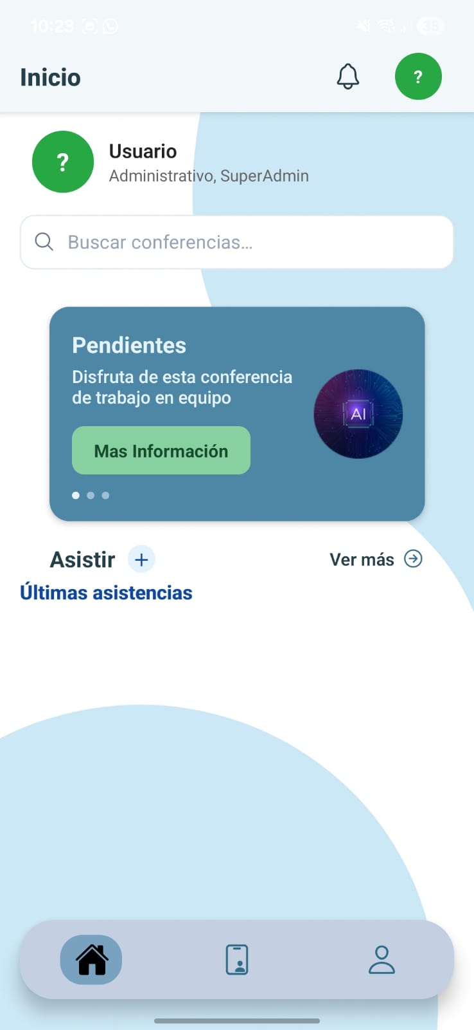

6. Menú Principal – Inicio
En la sección Inicio, el usuario puede:
- Buscar conferencias o eventos disponibles.
- Visualizar eventos pendientes o programados.
- Acceder a detalles del evento, incluyendo fecha, hora, descripción y estado.
- Unirse o participar en un evento mediante el botón “Participar”.
- Revisar las últimas asistencias registradas.
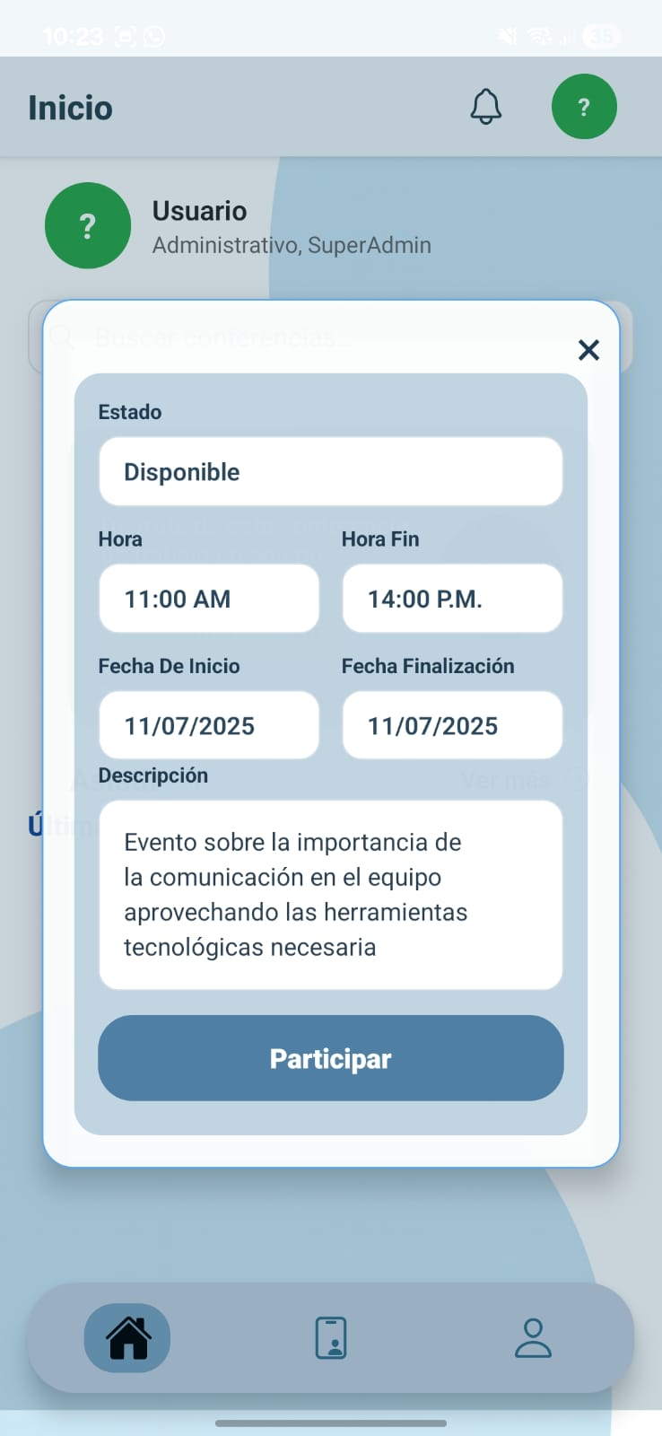

7. Tus Carnets
Desde el menú inferior, seleccionando el ícono central, se accede a la sección “Tus Carnets”.
En esta área, el usuario podrá visualizar su carnet institucional digital con:
- Identificador del usuario.
- Información de la institución.
- Código QR para asistencia, validación o acceso a eventos.
Este QR es único para cada usuario y puede ser escaneado por los agentes autorizados.
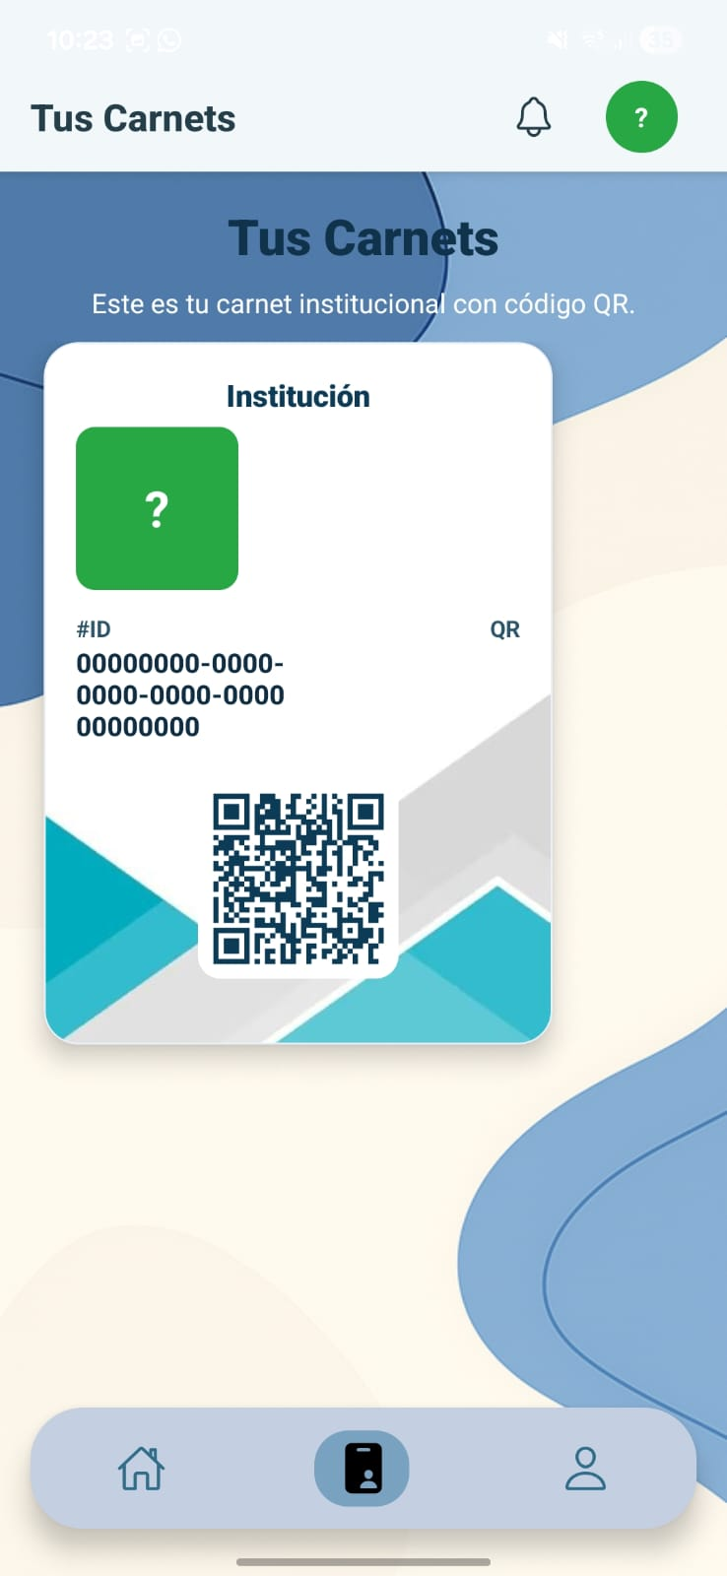

8. Notificaciones
La aplicación cuenta con un módulo de notificaciones, donde el usuario puede consultar alertas generadas durante el uso de la plataforma.
En esta sección se muestran dos categorías:
- Hoy: Notificaciones generadas durante el día actual.
- Anteriores: Notificaciones de días previos.
Las notificaciones más comunes incluyen:
- Confirmación de inicio de sesión exitoso.
- Recordatorios relacionados con eventos.
- Avisos informativos sobre la cuenta o actividades recientes.
Cada notificación puede seleccionarse para ver más detalles si la plataforma lo requiere.

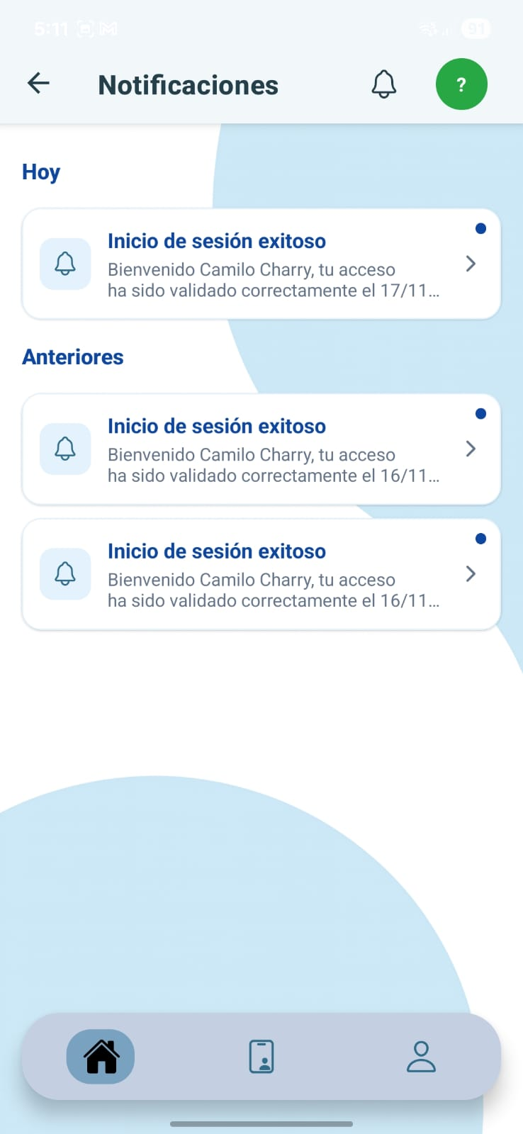

9. Sesión De Eventos
En la sección Eventos el usuario puede ver todas las actividades que la institución ha programado, tanto las que vienen pronto como las que ya finalizaron. Todo se muestra en una misma vista, por lo que no es necesario cambiar de pantalla para buscar información.
Cada evento aparece en una tarjeta que muestra:
- El nombre del evento.
- La fecha en la que se realizó o se realizará.
- La hora de inicio y de fin.
- Su estado, que puede ser Próximo si aún no ocurre, o Finalizado si ya pasó.
- Una imagen ilustrativa, para identificarlo más fácilmente.
Si el usuario quiere conocer más detalles, solo debe seleccionar el evento. Allí podrá ver su descripción, la información completa y, si el evento todavía está disponible, tendrá la opción de participar.
Esta sección le permite al usuario mantenerse al día con las actividades que vienen y revisar aquellas en las que ya participó o estuvieron disponibles para él.
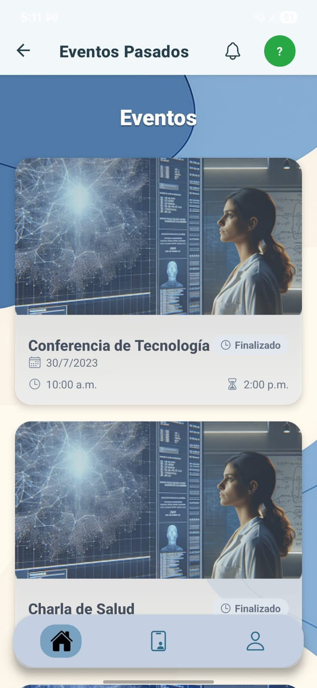

8. Perfil del Usuario
Al seleccionar el ícono de perfil, la aplicación muestra la información personal del usuario:
- Nombre
- Correo electrónico
- Fecha de nacimiento
- División o dependencia asignada
En esta vista se pueden realizar las siguientes acciones:
- Actualizar contraseña
- Cerrar sesión
Los campos principales permanecen protegidos y no pueden ser editados directamente por el usuario.
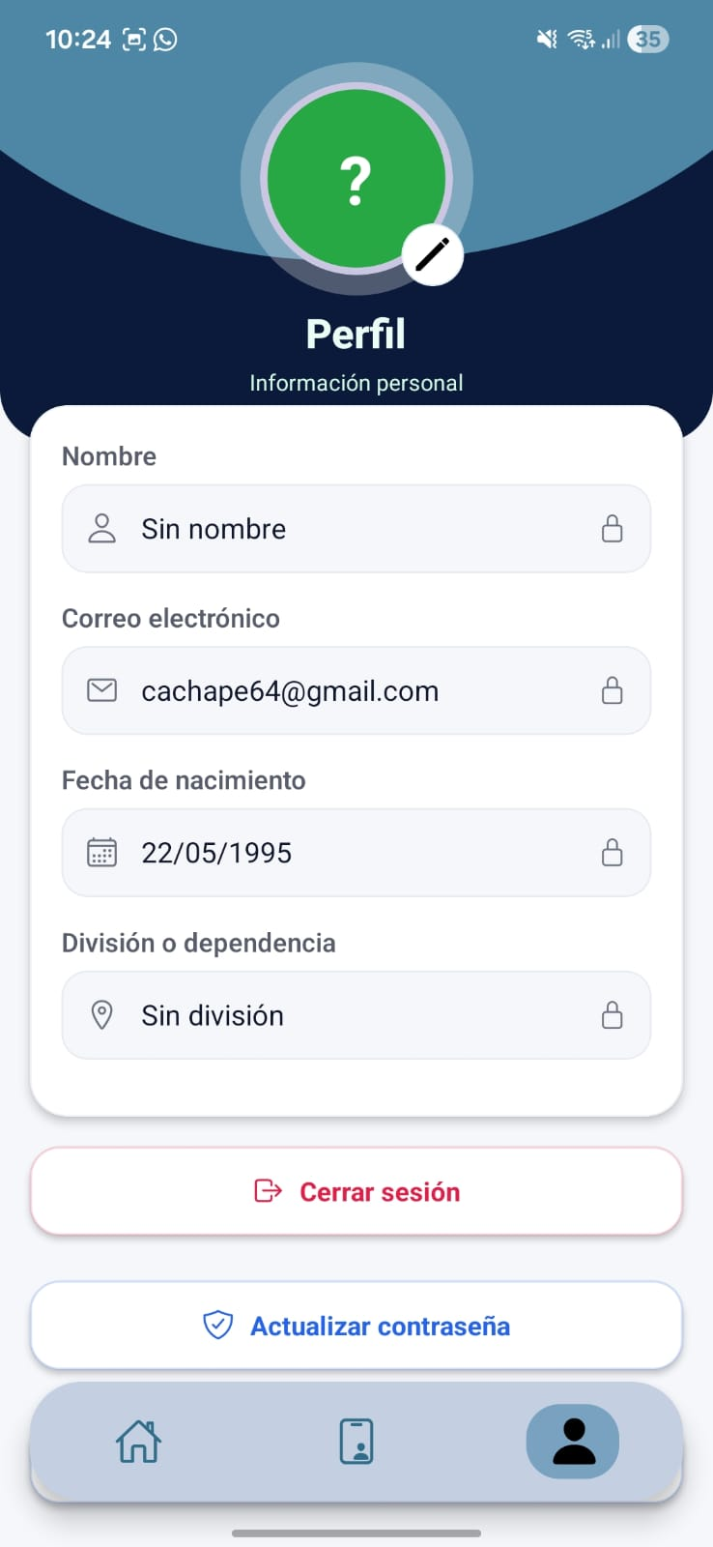

9. Lector de QR
En distintos módulos de la aplicación, el usuario puede utilizar el lector de códigos QR para:
- Registrar su asistencia a eventos.
- Validar participación.
- Acceder o verificar carnet físico/digital.
El lector funciona simplemente enfocando la cámara al QR correspondiente.
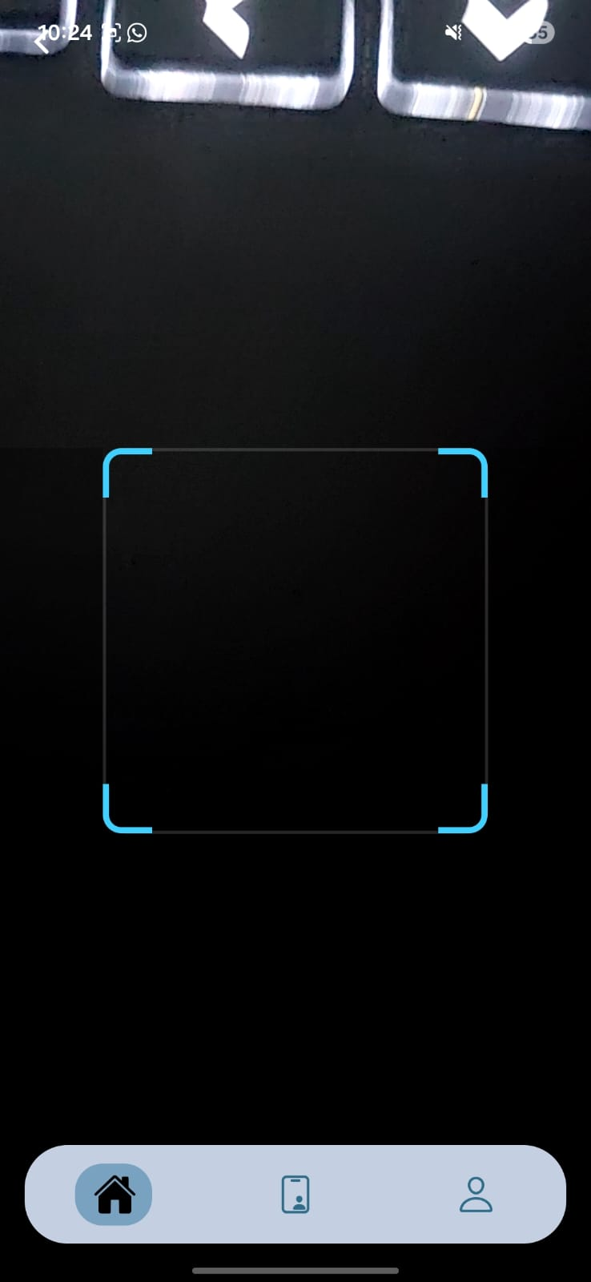
10. Cerrar Sesión
Para cerrar sesión, el usuario debe ingresar al módulo Perfil y seleccionar “Cerrar sesión”.
Al hacerlo, será redirigido a la pantalla inicial de la aplicación, finalizando su sesión de forma segura.


